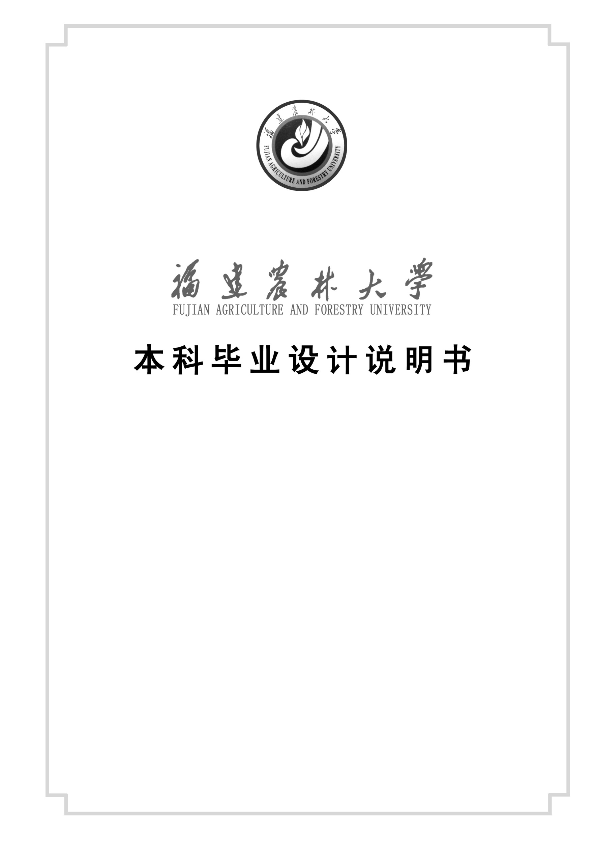

题 目：
学 院：
专业年级：
学 号：
学生姓名：
指导教师、职称：

2026 年 5 月

Intelligent Soil Moisture Metector Mased on
Single Chip Microcomputer

（英文标题二号居中，Times New Roman不加粗，实词首字母大写）

College: | College of Computer and Information Sciences
Specialty and Grade: |  |  |  | Electronic Information Engineering, 2014 Technology, 2013
Number: |  | 3130101011
Name: |  | Zhang San
Advisor: |  | Lecturer Li Si
Submitted Time: |  |  | May, 2018

Professor（教授）、Associate Professor（副教授）、Lecturer（讲师）

摘要独立成页打

注：摘要内容不写发展状况、目的，意义等引言性质内容。
关键词：STC89C52；智能台灯；PWM调光；超声波测距
（关键词3-5个，关键词之间用分号“；”隔开）

英文摘要，
Key words: STC89C52; Intelligent lamps; PWM dimming; Ultrasonic ranging
（与中文关键词对应，关键词之间用分号“;”隔开）

正文

课题设计的背景
参考文献在正文中按顺序标注，与文末参考文献所列顺序对应，按“[1]”、 “[2]”、 “[3]”、……
以下所有正文：中文宋体小四号，行距1.25，段前段后各0.5行，英文字体
另外，目前无线网络的也逐渐应用于各个领域中，无线网络带给人们很多方便，不再局限于方寸之地，有很大的发展空间，给许多的领域带来新生。本文所设计的智能土壤湿度检测器也用到了无线网络通信，有数据获取实时方便的优点。

课题设计的目的和意义
无论植物的大小多少，*******，首先必须要有严谨的研究方式。所以科研工作必须是严谨的，效率、准确度是非常重要的，实时而精确地获取土壤湿度数据对于植物的科研工作具有重要意义^{[3]}。
另外，当今社会，几*******手机来获得湿度数据给研究土壤湿度带来了方便，使得获取数据有着高效，便捷的优点。而本设计通过无线网络来连接单片机与手机，使得其拥有远距离传输数据的优点。

课题设计的预期成果
本文课题设***********************手机APP端，进行实时监控湿度数据，方便记录。
本文所设计的主要分为两个部分：
- 硬件*************3V。
- 软件***********************部分主要用来显示接收和显示湿度数据。用Java语言对显示界面的设计以及主程序的进行编写。主程序实现了通信的连接，以及接收数据及其显示^{[4]}
注意：若一页仅一、二行文字，请将这一二行整到上页!
正文的页码为数字，以“1”为起始页编号，宋体五号字

主要器件和方案选择
智能土壤湿度检***********************************************件和方案选择。

单片机的选择
STC89C52单片*************************************************功能^{[5]}
先有文字说明，再引出图，正文中必须指明具体的图序号，如“如图2-1所示”，不能用“如下图”，使用交叉引用的办法，段落末尾用句号“。”，不用冒号！

由于该单********************************的实物主要用来显示接收和显示湿度数据。用Java语言对显示界面的设计以及主程序的进行编写。引脚图如图 2-1所示。
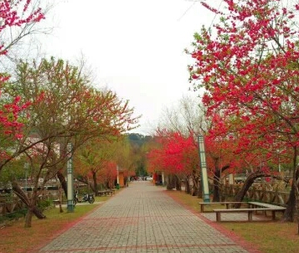

图 2-1单片机引脚图

土壤湿度传感器的选择
土壤湿度传感器主要用来测量土壤容积含水量，量程为:0—100%^{[6]}。其优点有体积小、携带轻便，易于安装，可以直接接触土壤，由于其材质外部以环氧树脂纯胶体封装，不易于受到腐蚀。
本文设计的WIFI智能土壤湿度检测器，主要用于植物培养与科研工作中，该土壤湿度传感器具有的检测准确度高，小巧便捷等优点十分适用本设计。器件实物图如图 2-2所示。

图 2-2土壤湿度传感器实物图
先有文字说明，再引出表，正文中必须指明具体的表序号，如“如表3-1所示”，不能用“如下表”，段落末尾用句号“。”，不用冒号！

-
表必须有表序号和表名，放于表前，宋体五号居中。表序号的编法同图。
表内，中文用宋体，，行距适中,顶线底跟0.5磅，第二条线加粗1.5磅。

表 2-1 轴距表
参数名称 | 取值
圆盘质量 | 27.5kg
轴刚度系数 | 300kN/m
偏心距 | 0.0002m
支承松动间隙 | 0.0005m
三级标题，宋体加粗小四号字居左，行距1.25，段前段后各0.5行。

单*******

硬件电路设计
本文所设计的智能**************模块等。

硬件电路系统总框图
智能土壤湿度检测器的具体硬件部分结构框图如图 3-1所示。其中土壤湿度传感器模块检测土壤湿度；模数转换模块将土壤湿度检测到的量变换为可存储的数字量；串口WIFI模块将串口中的数据送到无线网络中；AMS1117-3.3降压器用来固定电压3.3V；复位电路模块用来初始化电路。


图 3-1硬件电路结构总框图
三级标题，宋体加粗小四号字居左，行距1.25，段前段后各0.5行。

    - 51单片机最小系统
STC89C52单片*******。
    - 土壤湿度检测模块
土壤湿度检测模*****************如图3-2所示。

软件设计
智能土壤湿度检**************序的调用。

主程序设计
流程图示例，图内使用五号字体，数字英文用“Times New Roman”图要应

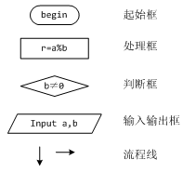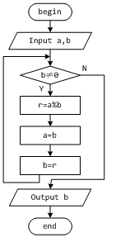
图 4-
公式请使用编辑器编辑，居中，公式编号使用五号英文字体，编号靠右。
编号方法：(章号-顺序号)，如第4章中的第1、2个公式的编号格式：（4-1）、（4-2）。
进入主程序中首先执行对串口的最开始的数值设置，再定义一个8位字符型数据类型用于表示湿度数据，然后再调用读取湿度数据的子程序，进入进程，延时，得到一个湿度数据，最后将数据发送出去。
*****算法中较为常用，其效果也较好，其调整公式为：
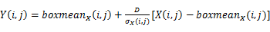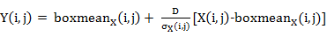 (4-1)
其中X为调整前图像，Y为调整后图像，（i，j）为像素坐标，D为全局均方差，boxmean和的计算公式如下：

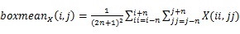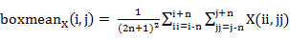 (4-2)

串口初始化
*******

系统调试与功能分析

硬件电路检测
硬件电**********。

*****测
首先将土壤*********

结束语
本文完成……********设计。实现了****功能。有****优点
对于上述问题，可以通
注：全文不用“我”、“我们”等人称代词，结束语中不写心得体会！

参考文献
- 庄志红.基于PIC单片机的农田灌溉智能控制系统研究[J] .安徽农业学,2010,30
1级标题，四号宋体，加粗居中，段前后1行，“参考文献”字间空一格，生成的目录内容中参考文献四字中间没有空格
- 张毅刚.单片机原理及接口技术(C51编程)[M].北京:人民邮电出版社,2013:13-14.
- 沈晓波,王留留,苗磊.数字技术与应用[J].2012,30(12) :21-29.
- 刘健.基于ST89C52RC单片机实验系统的设计与开发[D].湖南:湖南大学,2013:15-19.
- 王洋,巫庆辉,庞艳伟.ADC0832在真空度数据检测中的应用[J].电子设计工程,2013,30(12):21-29.
- 王兴龙,董云峰.分布式集群飞行器地面仿真平台设计及其通信协议仿真[C].北京航空航天大学宇航学院,2012:65-72.
- 史艳娥.基于超声的故障诊断系统的设计[D].燕山大学.2012:15-19.
- 董树锋,何光宇,刘凯诚,张王俊,王治华.使用Eclipse建模框架实现基于公共信息模型系统的开发[J].电力系统自动化.2012,30(12):21-29.
- Evan S, Jonathan L, Trevor D. Fully Convolutional Networks for Semantic Segmentation [J]. arXiv. 2016:2-5.
- 方俊义.AJAX的原理及应用[EB/OL].(2006-6-7)[2007-5-6].http://info.lib.uh.edu/ pacs1.html.

文献类别不同格式不同，格式如下：
- 著作图书文献：[序号] 作者．书名[M]．版次（第一版省略）．出版者，出版年份:引用部分起止页码（单页为行）；
示例：
[1] 孙育才. MCS-51系列单片微机及其应用[M]. 南京: 东南大学出版社, 2000: 45-50.
- 译著图书文献：[序号] 作者．书名[M]．译者．版次（第一版省略）．出版者，出版年份：引用部分起止页码（单页为行）；
示例：
[2] Clough R W, Penzien J.结构动力学[M].王光远等译.北京:科学出版社,1981:23-35.
- 学术刊物文献：[序号] 作者．文章名．编者名．会议地址，会议名称，年份．出版地，出版者，出版年：引用部分起止页码（单页为行）；
示例：
[4] 刘锡良. 现代空间结构的新发展. 天津: 第一届全国现代结构工程学术报告会论文集[C]. 2001:65—72.
- 学位论文类参考文献：[序号] 作者．学位论文题目[D]．学校和学位论文级别．答辩年份：引用部分起止页码（单页为行）
示例：
[5] 谭建松.高强化柴油机活塞的热负荷及结构改进[D].浙江:浙江大学,2000:15—19.
- 西文文献：著录格式同中文，实词的首字母大写，其余小写。
示例：
[6] Doebling S W, Farrar C R, Prime M B. Asummary review of vibration-based damage identification[J]. The Shock and Vibration Digest 30(2):1998,90-105.
- 网络文献：[序号] 责任者.文章标题[文献类型标识].(发布时间)[下载时间]文献网址.（时间格式如：2007-02-08）.
示例：
[7] http://www.cajcd.edc.cn/pub/wml.txt/980810-2.html, 1998-08-16/1998-10-04
- 专利文献：专利申请者. 专利题名[P]. 专利国别, 专利文献种类, 专利号. 出版日期
示例：
[8] 姜锡洲. 一种温热外敷药制备方法[P]. 中国专利, 881056073. 1989-07-26.

致谢单面

…………感谢老师和同学，感谢母校。
本设计是在……
本设计的完成还要感谢……另外还要感谢家人和朋友的默默支持。

附录
一级标题，宋体加粗四号字居左，段前段后各一行。
这里是附录的普通文字内容，宋体五号，段前后0行，行距1.25。下面是代码内容，字号也为五号，段前后0行，单倍行距。
# -*- coding: utf-8 -*-

Created on Tue May 09 23:42:30 2017

@author: pm7
"""

import numpy as np
import cv2
import sys

def saliency(src):
src_mean = cv2.mean(src)
print src_mean
print np.asarray(src_mean).shape
src_gaussian = cv2.GaussianBlur(src, (3, 3), 0)
print src_gaussian.shape
return cv2.absdiff(src_mean, src_gaussian)

if __name__ == '__main__':
try:
img = cv2.imread(sys.argv[1])
except:
print "image load failed."
sys.exit(-1)

img_saliency = saliency(img)
img_saliency = img_saliency[:,:,1]
cv2.imshow('src', img)
cv2.imshow('src after saliency', img_saliency)
cv2.waitKey(0)
cv2.destroyAllWindows()

